Informations à propos du logiciel

Nom : レwind (Le symbole « レ » (re) est un symbole provenant du katakana, le katakana fait partie du système d'écriture japonais, le titre se prononce donc « Rewind ». C’est le mot que trouvé d’après le symbole pour sa forme ressemblant à un triangle « play ».)

Description du contenu du dossier :

Bande annonces : Dossier contenant les vidéos des bandes annonces jouables.

Images : Dossier contenant les images utilisées par le logiciel.

Plans : Dossier contenant les plans des modèles de classes et de la navigation du logiciel sous forme d’image « .png ».

Sauvegardes : Dossier contenant toutes les informations sauvegardés dans les lignes de texte dans un fichier « .txt ».

Main : Le script à enclencher pour démarrer le logiciel comme prévu pour, entre autres, la récupération des informations.

GUIs : Le script se chargeant des fenêtres. (Graphical User Interface)

Personne : Le script se chargeant des informations, de leurs sauvegardes et de leurs récupération. (Comptes, cartes de crédits, informations sur les films et etc.)

Test unitaire : Rien de plus qu’un test unitaire sur une des fonctions du script de GUIs et un autre test simulant la création d’un compte client.

Description des comptes :

-Les comptes clients sont des comptes qui nécessitent au moins une carte de crédit liée au compte pour accéder à la lecture des films, ils peuvent aussi exclusivement accéder à la fenêtre d’ajout des cartes de crédit et voir dans une autre fenêtre l’inventaire de leurs cartes.

-Les comptes employés, ils permettent d’accéder à la lecture des films sans conditions. Les comptes de grades 1 permettent la création d’un compte employé et la suppression de n’importe quel compte en plus de tous pouvoir en consulter leurs informations. Il est possible de créer des comptes employés avec des grades entre 1 à 5, mais seulement celui de 1 a vraiment une différence par rapport aux autres.

Toutes les informations de chaque compte sont dans leur fichier de texte respectif dans le dossier « Sauvegardes » (Dans « Répertoire des clients » et « Répertoire des employé »)

Voici une liste de comptes crées avec lesquels tu peux te connecter :

|  |  |  |  |  |  |
| --- | --- | --- | --- | --- | --- |
| Prénom | Nom | Nom d’utilisateur | Adresse courrielle | Code | Grade |
| Alexandre | Roy | 1 | aaa@aaa.com | CeciEstMonCode | 1 |
| Sebastien Paul | Charest | Steinsabe | ccc@aaa.com | CeciEstTonCode | 2 |
| Alexandre | Roy | Draxanele | aaa@aaa.com | MonCodeClient | Client |
| Yannick | Roy | Kainync | yyy@aaa.com | TheKingYetAgain | Client |
| Jeffrey | Busque | Feyjfre | jjj@aaa.com | TheTrueMorshu | Client |

Note :

Le dossier contenant tout le contenu du logiciel peut être déplacé à sa guise en autant que son contenu reste placé de la même façon par rapport à chacun.

Création d’un compte :

Aucune case ne doit être vide.

Lors de la création d’un compte le script va vérifier si le nom d’utilisateur et l’adresse courrielle a déjà été utilisé par un autre compte. (J’ai un peu triché pour mon compte, ils ont les mêmes adresses.) Le script va aussi vérifier la crédibilité de l’adresse courrielle : Il faut juste qu’elle ait un « @ » pour passer cette vérification. Un code doit au moins avoir 8 caractères.

Si les informations inscrites ne satisfassent pas les conditions demandées, un avertissement sera posé à côté de la case, précisant l’ajustement nécessaire.

Création d’une carte :

Aucune case de doit être vide ou laissé sans réponse.

La quantité de chiffres demandée doit être conforme à celle donné, tout autre caractères que des chiffres seront enlevés lors de la vérification et le de l’enregistrement.

Si les informations inscrites ne satisfassent pas les conditions demandées, un avertissement sera posé à côté de la case, précisant l’ajustement nécessaire.

Plan général de chacun des scripts :

Main et GUIs :

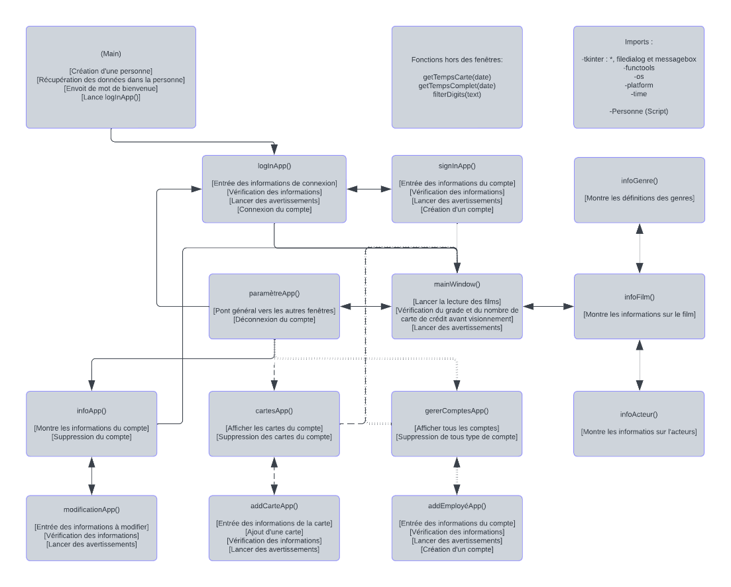

Légende :

Atteignable par tous

Atteignable que par les clients

Atteignable que par les employés de grade 1

Personne :

Légende :

Enfant de :

Atteint par les fonctions :

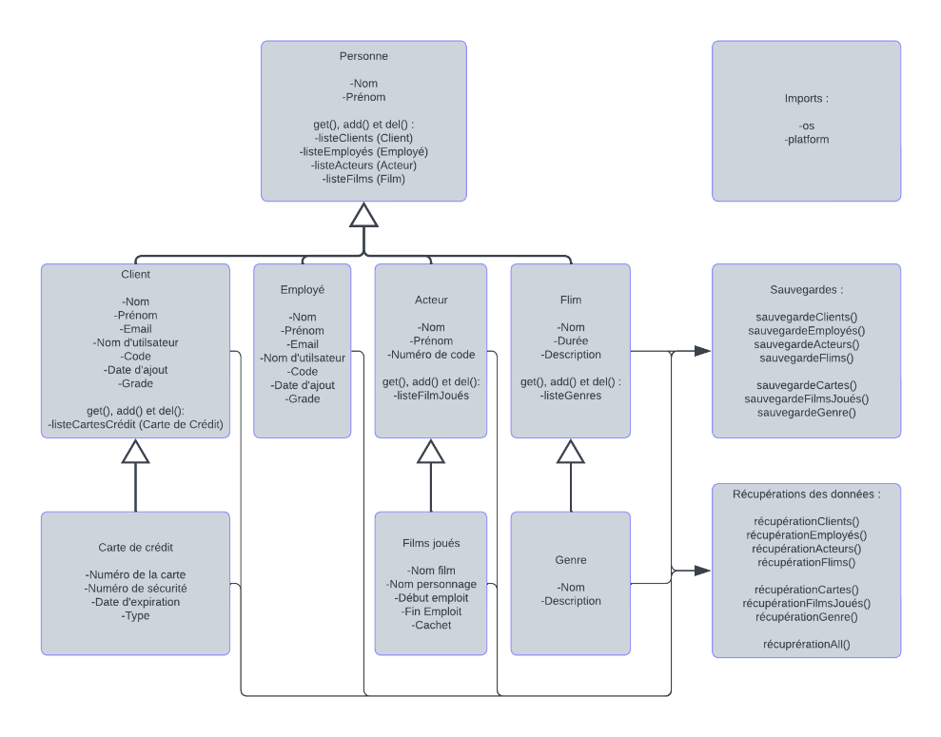

Si tu as des questions sur quoi que ce soit tu peux me les poser. 😉